راهنمای عضویت در کتابخانه
- عضویت به منظور امانت کتاب
این عضویت برای امانت کتاب، CD و سایر منابع کتابخانه می باشد.
مراحل عضویت به شرح زیر می باشد.
- ورود به سایت کتابخانه مرکزی از طریق سایت دانشگاه یا به صورت مستقیم از طریق آدرس: http://library.tbzmed.ac.ir
- ورود به قسمت "جستجوی فهرست کتابخانه" که در تصویر زیر نشان داده شده است.
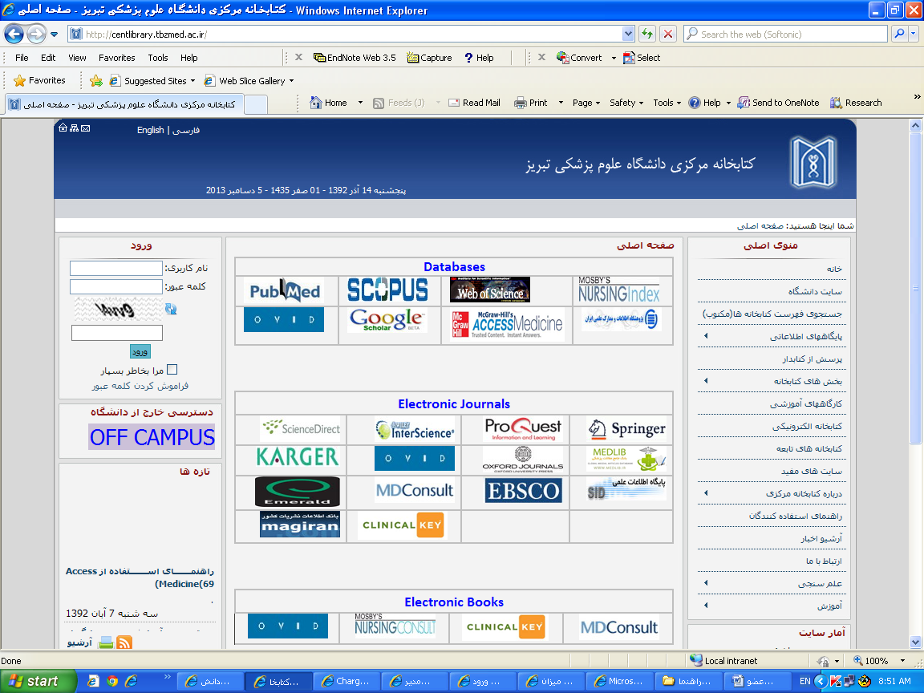
- انتخاب قسمت ورود کاربران و بعد کلیک بر روی قسمت ثبت نام
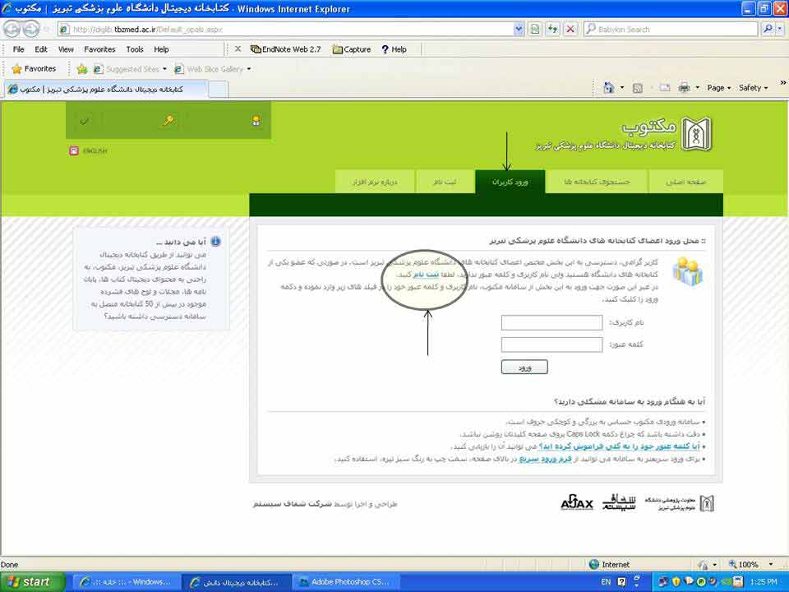
- پر کردن فرم ثبت نام و کلیک بر روی دکمه "ثبت نام در کتابخانه دیجیتال" در انتهای فرم
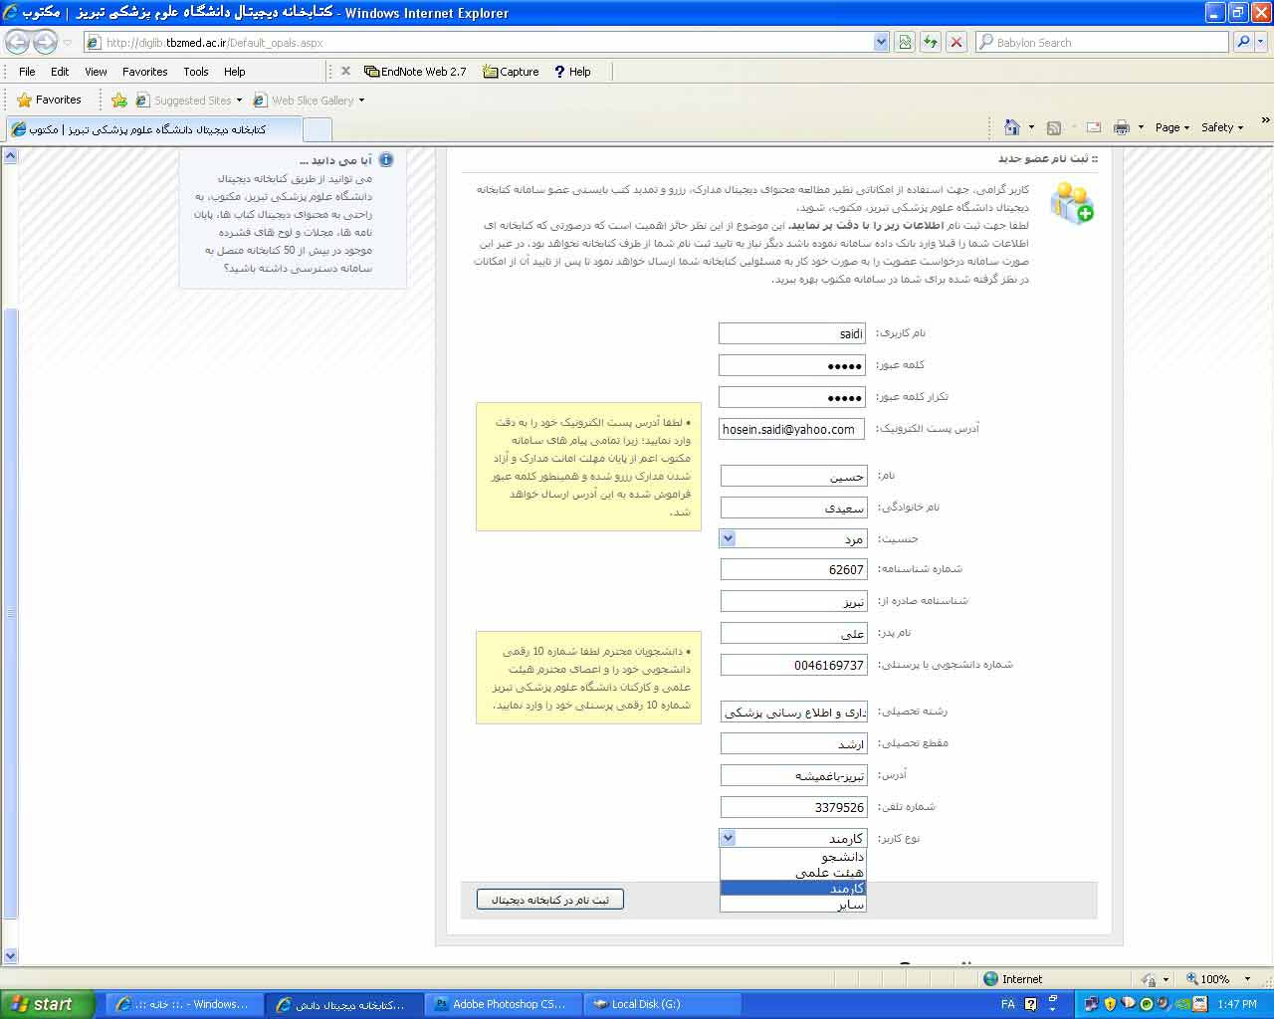

- انتخاب نام کتابخانه مرکزی در قسمت نام کتابخانه شما و کلیک بر روی درخواست عضویت
در قسمت نام کتابخانه شما نام هر کتابخانه ای انتخاب شود، درخواست عضویت شما برای آن کتابخانه ارسال می شود.
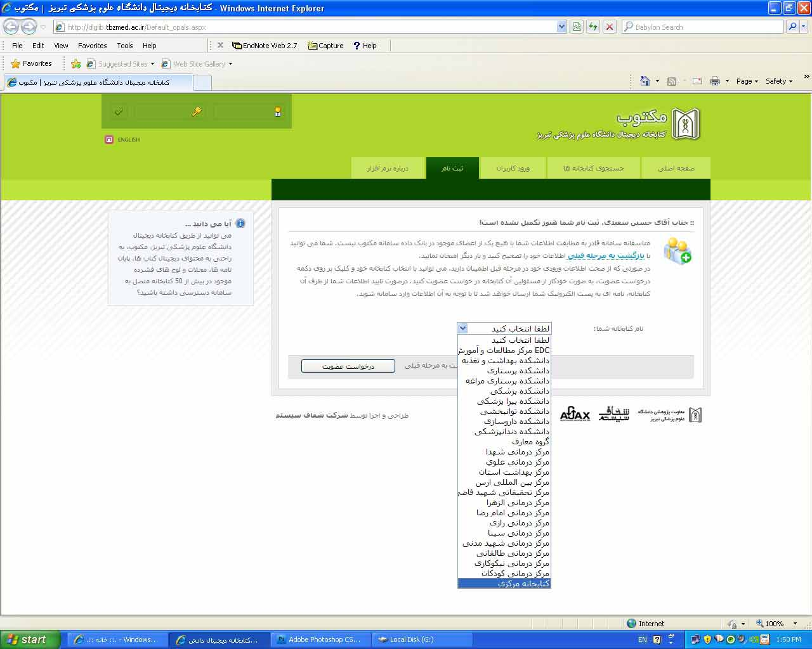

- بعد از اتمام ثبت نام با همراه داشتن یک قطعه عکس 3*4 و کارت دانشجویی یا پرسنلی به کتابخانه مرکزی قسمت امانت مراجعه و عضویت خود را تایید کنید.

- عضویت در سایت کتابخانه
این عضویت به منظور استفاده از امکانات سفارش منابع اطلاعاتی و پرسش از کتابدار می باشد که در سایت کتابخانه مرکزی قرار داده شده است.
برای عضویت در سایت کتابخانه مرکزی می توانید در قسمت ثبت نام وارد شده و اقدام کنید.
از این طریق می توانید کتابها و مجلات و پایگاههای مورد نیاز خود را برای خرید توسط کتابخانه مرکزی توصیه نمایید.
همچنین هر نوع سوال راجع به کتابخانه از جمله درخواست اصل مقاله یا نحوه استفاده از کتابخانه را از طریق قسمت پرسش از کتابدار مطرح نمایید.
برای استفاده از امکانات سایت کتابخانه الزامی به عضویت نیست

